|  |  |
| --- | --- |
| Facultad de Ingeniería | Laboratorio de docencia |

Laboratorios de computación

salas A y B

|  |  |
| --- | --- |
| *Profesor:* | Claudia Rodriguez Espino. |
| *Asignatura:* | Fundamentos de Programación. |
| *Grupo:* | 3 |
| *No de Práctica(s):* | #2 |
| *Integrante(s):* | Javier Sánchez Villegas. |
|  |  |
|  |  |
| *Semestre:* | Segundo. |
| *Fecha de entrega:* | 02 de mayo del 2018. |
| *Observaciones:* |  |
|  |  |

CALIFICACIÓN: __________

OBJETIVO: Conocer la importancia del sistema operativo de una computadora, así como sus funciones. Explorar un sistema operativo GNU/Linux con el fin de conocer y utilizar los comandos básicos en GNU/Linux.

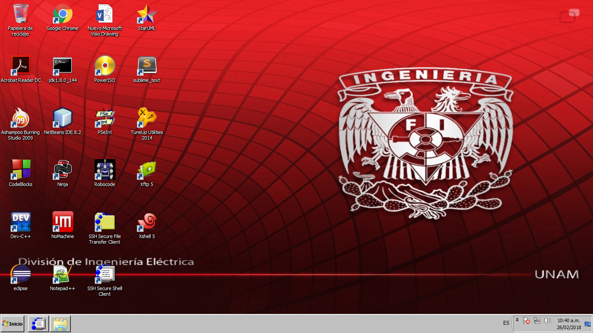

Para poder a comenzar a trabajar en la práctica, debemos abrir el programa que se encuentra en el escritorio llamado: SSH Secure Shell Client.

Seguido de eso escribiremos el Password y Host Name, una vez hecho eso nos mandará a la siguiente pantalla y podremos comenzar a trabajar.

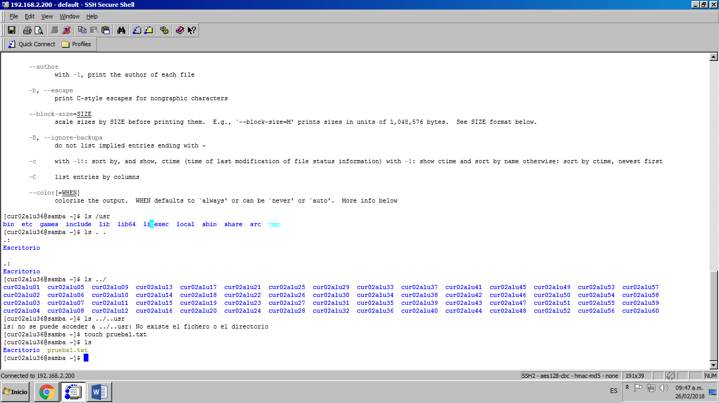

Antes que nada utilizaremos los comandos *ls* para podernos ubicar y saber en dónde es que estamos trabajando.

Utilizaremos diferentes comandos de ls, como: *ls –l, ls /, ls /home, ls –l /home, ls /usr.*

Todos estos comandos nos servirán y nos ayudaran para poder saber de dónde proviene un archivo, un documento, cual es su raíz de origen, etc.

Ahora, si bien los comandos ls nos ayudan para poder saber el origen de un archivo, si a cada una de su variantes se agregamos: . . nos especificara cual es el origen “padre” de cada archivo o documento es cuestión.

Además de la carpeta se creó un archivo llamado “infinito” el cual estaba dentro de la carpeta “prueba1”.

Como se muestra en la captura anterior, con el comando “mkdir”, se creo una carpeta con el nombre “prueba1” y después fue creado otra carpeta de nombre “tareas” dentro de la carpeta “prueba1”.

El comando “cd” seguidos de “tareas . .”, nos permitió ubicarnos dentro del archivo que creamos, el cual estaba dentro de la carpeta “prueba1”.

Con el comando “find” le indiciamos a la carpeta tareas en donde debía comenzar a buscar para poder ubicarse y una vez que la pantalla estaba llena ya de comandos y listados, utilizamos el comando “clear” para que la pantalla se “limpiara” y poder comenzar de cero.

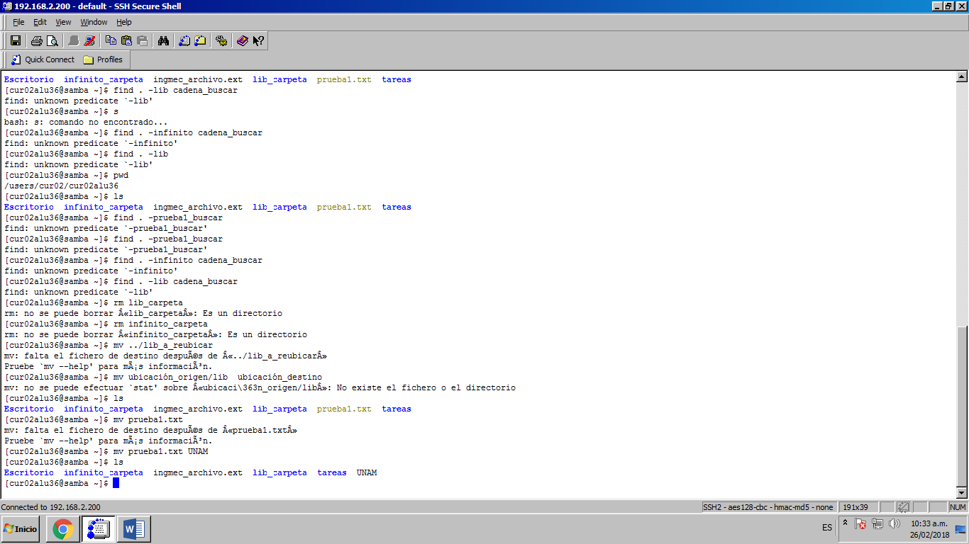

Por último, con los comandos “mv”, movimos la carpeta creada, junto con los archivos que tenía dentro, con este comando los puedes reubicar al lugar que se desee, en este caso fue reubicada en el escritorio.

Y finalmente, con el comando “rm” se eliminar los archivos y carpetas creados, en este caso se eliminó la carpeta “prueba1” la cual contenía dentro la carpeta “tareas” y el archivo “infinito”.

CONCLUSIONES: Quizás sea mucho más fácil trabajar de la manera habitual de mover los archivos y crear carpetas a través del escritorio, tu viendo los iconos y todo. Como se hace habitualmente, pero al final resulto ser muy útil conocer algunos de los comandos básicos de Linux, porque aunque al principio cuesta un poco de trabajo con cuestión de practica estoy más que seguro que resulta más rápido, útil y eficaz solo ir escribiendo los comandos para darle las ordenes de lo que se quiere ir realizando.